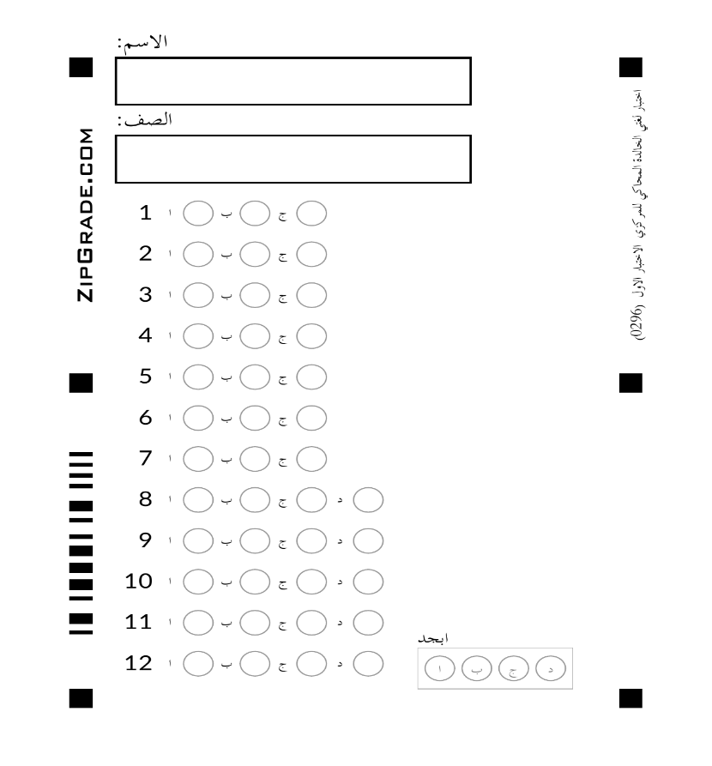
اكتبي اسمك داخل الباركود طالبتي الرائعة

السؤال الأول : اختاري الإجابة الصحيحة
- قرأت ٠٠٠٠٠٠( كتابين -كتاب - كتابا (
- الطلاب ٠٠٠٠٠ الكرة ( لعبو -لعبوا -لعب)
- في الفعل ( اتقوا ) الحرف المزيد في الفعل هو (واو الجماعة- الألف اللينة- الالف بعد الواو
- حسب القاعدة لا تزاد الألف بعد كلمة ( أولو - يدرسون - اولئك (
- قابلت٠٠٠٠٠ يحترم والديه ( ولدا - ولدن -ولد (
- ادخلي أداة الجزم لم -على الفعل - يلعبون- في الجملة مع تغيير ما يلزم
يلعبون الرياضيون في صالات واسعة ………………………………………
- صوبي الخطأ الوارد على الفعل -ان تسمو بأخلاق الكرام ……………………………………
السؤال الثاني :
- يحصد الفلاح القمح بالمنجل ٠ الوزن الصرفي ( مفعل - مفاعلة -مفعلة (
- اسم الالة للفعل ذاع. ( مذاع - ذائع - مذياع (
- ميزي بين أسم الالة القياسي واسم الالة السماعي ( -منخل -ملعقة -مكحلة - سيف (
…………………………………………………………………………………
- اوزني أسم الالة مستخدمه الميزان -منظار -
السؤال الثالث::
- صيغي جملة مفيدة تتضمن كتابة ( ابن) على هذا النحو .
………………………………………………………………………………………
- صوبي الخطأ الوارد الجمل الآتية
- ألسماء ملبدة بالغيوم ؟ التصويب ( )
- الطاووس طائر ريشه جميل . التصويب ( )
- عللي كتابة ماتحته خط بهذه الطريقة
- ألا تصدق الأخبار التي تنشرها وسائل التواصل الاجتماعي.
………………………………………………………………………………

- نبينا داود معجزته سخر له الحديد …………………………………………………
- عم تكتب اليوم ؟…………………………………………………………
السؤال الرابع :
يتسمُ السُّلوكُ الإنسانيُّ في زمنِنا الحاضرِ بالقلقِ والتوَّتر الَّشَّديدينِ، بَل ، إنَّ علماءَ الصِّحةِ النفسيَّةِ أكدُّوا على أنَّ العامَلَ
المشتركَ بينَ الُّشُّعوبِ هو ارتفاعُ وتيرةِ القلقِ والإقبالِ المتزايدِ على استهلاكِ المهدئاتِ نتيجةً لضغوطِ العملِ، ويتأثر ُالسُّلوكُ الوظيفيُّ على وجهِ الخصوصِ بارتفاعِ هذهِ النِّسبِ، الأمرُ الذي يؤدي إلى مزيدٍ مِن الصِّراعاتِ والمواجهاتِ وبالتالي المزيد من التوتر ِوتدني الرضا الوظيفي وضَعْفِ العلاقاتِ الإنسانيةِ الإيجابيةِ بينَ العاملينَ في المؤسساتِ العصية.ِ.إنَّ من المفيدِ جدًا أن تفكرَ سلًفًا في مردودِ أفعالكِ تجاهَ مختلفِ المشكلاتِ قبُيَلَ حدوثِها؛ ومعَ أنهُ يستحيُلُ أن تحُصيَ جميعَ المشكلاتِ الممكنِ حدوثهُا، وتفكر َ في ردودِ أفعالكِ حيالها، إلا أنهُ من المهمِ جدًّا أن تدونَ بعضَ المشكلاتِ الشائعةِ لديكَ أو لدى زملائكِ ثم تقومَ بكتابةِ ردودِ أفعالٍ منطقيةٍ تخلصُكَ من المواقفِ دونَ عواقبٍ، ومتى كانتْ ردودُ أفعالكِ مخططاً لها، فإنَّ هذا سيمنحُكَ الإحساسَ بمزيدٍ من الثقةِ، ويجعلكُ تبدو أكثرَ حِنكةً أمامَ الآخرينَ.
- ما هو السبب الذي يعزى إليه القلق والتوتر في السلوك الانساني حسب وروده في النص ؟
( التطور التكنولوجي - ضغوط العمل - نقص النوم - قلة الرياضة (
9)) نوع الأسلوب _ الصلاة الصلاة _ ( تعجب - قسم - مدح – إغراء تحضيض ( حث ))
10) ) العلاقة بين ( التوتر _ الصراعات ) علاقة ( تعاونية - طردية - عكسية - منحنية (
11 )الفائدة التي يجنيها الانسان من الصلاة وفقا للنص ؟
( تعالج القلق والتوتر - تقلل انتشار الامراض- تزيد ذكاء الانسان -تخفف من انتشار الفقر (
12) ) التقييم الجيد لردة الفعل لابد أن يتضمن ( ترتيبه -تطويره -تعديله -تجربته (
- كيف أنهى الكاتب النص ؟ ( عبري حسب فهمك )
...............................................................................................................................
- جاء في الحديث الشريف(واعلموا أن علما بلا عمل ، كشجرة بلا ثمر ). ما وجه الشبه في التشبيه السابق. ( أتذوق أدبيًا )
…………………………………………………………………………
السؤال الخامس : أكملي المطلوب في الجدول من الجمل الاتية :
- في الطبيعة أصوات مختلفة منها صهيل الخيل
- اكرام الضيف من شيم العرب المعروفة
- تسعى المملكة إلى تعليم الشباب مختلف العلوم
- يبادر المبدعون للمشاركة بكافة الأنشطة
- تزدان الورود حمرة بين البساتين
- قراءة المصحف تحمي المؤمن من وسوسة الشيطان
- إجاب الطالب عن السؤال إجابة جيدة
ا | المصدر | وزنه | فعله
1
2
3
4
5
6
7

